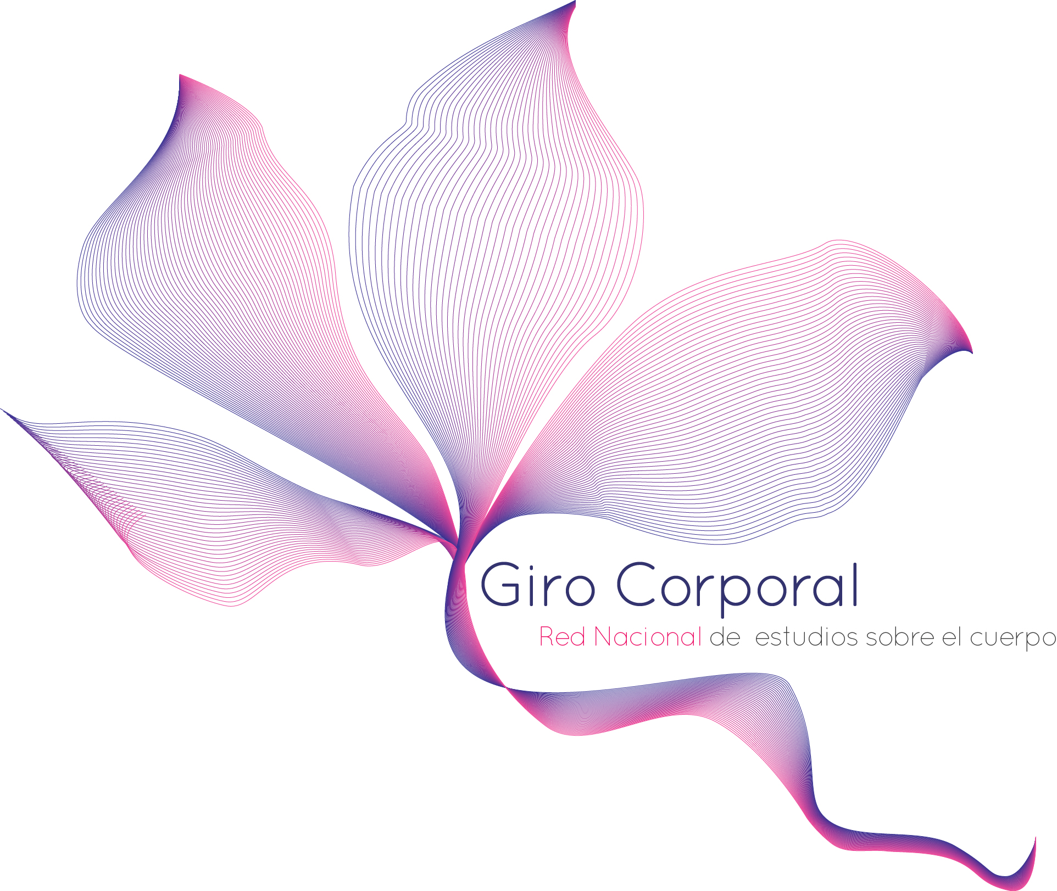
II ENCUENTRO NACIONAL DE INVESTIGACIÓN-CREACIÓN
SOBRE “EL CUERPO”: EL GIRO CORPORAL

PRÁCTICAS CORPORALES PARA LA PAZ, LA RE-EXISTENCIA
Y LA RECONCILIACIÓN NACIONAL (Colombia, 2018)

CONVOCATORIA A ESTUDIANTES DE PREGRADO DE LA FACULTAD ARTES ASAB PARA PARTICIPAR COMO ASISTENTES

En el marco del desarrollo del II Encuentro Nacional de investigación-creación sobre el cuerpo “El Giro Corporal”: prácticas corporales para la paz, la re-existencia y la reconciliación nacional (Colombia, 2018),
el cual se llevará a cabo del 17 al 19 de agosto de 2018 en la Facultad de Artes ASAB;
se invita a los estudiantes de pregrado de los proyectos curriculares de la Facultad de Artes ASAB, a participar como asistentes académicos.

Las actividades que se llevarán a cabo en dichas prácticas académicas, serán las siguientes:

- Pre-producción:
- Asistencia académica de la mesa de trabajo que le sea asignada.
- Acompañamiento al Comité organizador y equipo de producción de la FAASAB en la organización de cronograma, preparación académica de espacios y generalidades de la mesa de trabajo asignada.

- Producción:
- Asistencia académica a la mesa de trabajo los días de su realización entre el 18 y el 19 de agosto de 2018.
- Asistencia a la inauguración del evento el día viernes 17 de agosto de 2018.
- Registro de asistentes a la mesa de trabajo, apoyo en la proyección de material de cada participante, seguimiento de la agenda de presentaciones, control del tiempo de presentación, registro fotográficos y audiovisuales (en algunos casos), compilación de firmas de consentimientos informados de los participantes de la mesa con miras a la futura publicación de imágenes y registros del Encuentro, guía y acompañamiento de invitados nacionales e internacionales que participen de la mesa de trabajo, durante las fechas ya establecidas del Encuentro.

- Posproducción:
- Entrega al coordinador de la mesa de listados de asistencia, consentimientos informados y registros fotográficos y audiovisuales que se hayan generado a lo largo del desarrollo de la mesa de trabajo.
- Procesos de sistematización, transcripción, digitación de alguna información de la mesa de trabajo asignada.

Para los estudiantes interesados se informa que la participación en esta asistencia, en la FAASAB-UDFJC, puede ser avalada como una práctica profesionalizante de 2 a 6 créditos, según previa solicitud del estudiante al proyecto curricular, y atendiendo a los respectivos requerimientos y valoraciones de cada proyecto, de acuerdo a lo estipulado en la resolución No. 007 del 4 de mayo de 2017, artículo 5, que reconoce (…) actividades convalidables en créditos académicos: h) Participación en seminarios, coloquios, foros o talleres de la Facultad de Artes ASAB.

Nota: para participar en la convocatoria los estudiantes deben tener un máximo de 14 créditos a cursar en el semestre académico respectivo, para que puedan cumplir sus funciones como asistente por 12 horas semanales.

Los interesad@s por favor enviar al correo: encuentronacionalgirocorporal@gmail.com
la siguiente información para iniciar el proceso.
PLAZO MÁXIMO: 9 de agosto de 2018

Nombre completo:
Código:
Documento:
Teléfono:
Correo electrónico:
Proyecto curricular.

Horario de disponibilidad: marque en las franjas de color, con una (x) las horas disponibles para participar como monitor, en el marco del Encuentro.

HORA | 17 de agosto de 2018 | 18 de agosto de 2018 | 19 de agosto de 2018
7 – 8
8 – 9
9 -10
10 – 11
11 – 12
12 – 1
1 – 2
2 – 3
3 – 4
4 – 5
5 – 6
6 – 7

